Приложение №2 к Договору № _____ от «___» ___________ 202__г.

ТЕХНИЧЕСКАЯ СПЕЦИФИКАЦИЯ
(Аппарат дыхательный, пожарный, со сжатым воздухом, с полнолицевой маской с пневматическим манометром)
- Общие положения
  - Поставщик обязуется поставить товар Заказчику по адресу: Республика Казахстан, Актюбинская область, производственная база ТОО «Урихтау Оперейтинг» находящаяся в вахтовом поселке Жанажол (расположена на территории Мугалжарского района Актюбинской области Республики Казахстан, удаленного к югу от областного центра г. Актобе на расстоянии 215км) (далее – место поставки) в течение 60 календарных дней с даты подписания Договора.
Описание и требуемые технические, качественные и эксплуатационные характеристики товаров:
  - Поставщик обязан обеспечить требования Заказчика, согласно технической спецификации и Таблицы, указанной в приложении №1 к настоящей технической спецификации.
  - Качество поставляемого Товара должно соответствовать ГОСТам и/или ТУ (в соответствии с разделом 2 настоящей технической спецификации), распространяемым на данный вид товаров, установленным законодательством на территории РК, сертификатам соответствия, а также техническим условиям, принятым на этот вид продукции (сертификаты, паспорта).
  - Поставщик гарантирует качество Товара и срок хранения Товара в течение гарантийного срока, установленного изготовителем со дня подписания акта приема передач к поставленному Товару. В рамках гарантийного срока Поставщик обязуется за свой счет и риск осуществить устранение, бесплатную замену бракованного товара и/или дефектов (либо произвести замену всей партии дефектного Товара при условии, что указанная замена не приведет к ухудшению качества и других характеристик Товара, и будет соответствовать последним разработкам), или не подошедших по размерам Товара в сроки согласно условиям договора.
  - Поставщик обеспечит упаковку (соответствующую тару) всего поставляемого Товара, обеспечивающую сохранность Товара при погрузке и перевозке, чтобы избежать повреждения или потери при нормальных условиях транспортировки и хранения. Стоимость тары, упаковки и маркировки входит в стоимость Товара. Упаковка должна быть промаркирована, в соответствии с установленными требованиями действующего законодательства Республики Казахстан и международных норм.
  - Если при внешнем осмотре полученного товара будут обнаружены видимые дефекты либо несоответствия отдельных частей спецификации, обнаружится, что Товар не качественный или не соответствует стандартам, Заказчик вправе отказаться от приемки Товара, об этом составляется акт, в котором указываются все замеченные недостатки.
  - Все транспортные и другие расходы, связанные с поставкой и возвратом дефектного и/или несоответствующего Товара, оплачиваются Поставщиком.
  - Поставщик гарантирует, что реализованный товар новый (не ранее 2025 года выпуска) и принадлежит ему в праве собственности, не заложен, не арестован, не является предметом спора третьих лиц. Передаваемые по товару документы действительны.
  - В случае обнаружения расхождений по количеству или ассортименту в поставленном Товаре против товаросопроводительных документов на Товар и/или Приложений к Договору, Поставщик обязан по требованию Заказчика, произвести допоставку недостающего количества Товара, соответствующего условиям ТС в сроки согласно условиям договора. При этом Поставщик настоящим подтверждает, что Заказчик освобождается от возмещения расходов, связанных с доставкой Товара.

- Требования
Аппарат дыхательный пожарный.
Воздушно Дыхательный аппарат со сжатым воздухом, с полнолицевой маской с пневматическим манометром. Несущая система из высокопрочного углеродного композитного обеспечивающая максимальную защиту от ударов, высоких температур и химического воздействия.
Подвесная система оснащена прочными пряжками из нержавеющей стали и выполненная из износостойких арамидных волокон, с механизмом вытягивания ремня «Pull Forward”.
Шланг подачи воздуха среднего давления и шланг манометра интегрированы в несущую раму.
Манометр снабжен люминесцентным дисплеем, который обеспечивает превосходную видимость. Прочный и надежный безинжекторный свисток сигнального устройства расположен в корпусе манометра и хорошо защищен от грязи и внешнего воздействия. Плечевой ремень обеспечивает надежное крепление шлангов высокого давления манометра.
Комбинированное соединение для подключения второго шланга среднего давления.
Шланг подачи для второго ЛА с гнездовым разъемом (мама).
Шланг подачи для второго ЛА со штыревым разъемом (папа).

Дыхательный аппарат со сжатым воздухом, предназначенный для профессиональных пожарных, эвакуации людей, работ в опасных загазованных зонах.
Высокоэффективный дыхательный аппарат, обеспечивает комфорт и универсальность, которые так необходимы службам быстрого реагирования. Легкий, но прочный и удобно надеваемый, современный дыхательный аппарат обеспечивает надежную защиту органов дыхания.
Дыхательный аппарат со сжатым воздухом в комплекте (c манометром, композитный баллон, алюминиевый лайнер, легочный автомат, короткий шланг, штекерный соединитель, полнолицевая маска - это один из самых легких дыхательных аппаратов со сжатым воздухом для спасателей и пожарных. Комфорт и надежная работа пневматики этого аппарата прекрасно подходит для применения в тех условиях, где простота и удобство эксплуатации имеют решающее значение. Легкий, очень прочный и удобный обеспечивает надежную защиту.

Вес аппарата (спинка и подвесная система) – 3,0 - 3,8 кг
Размеры (В x Ш x Г): 590 x 290 x 160 мм
Входное давление - 0–300 бар
Номинальное выходное давление первой ступени - 7,5 бар
Выходной поток первой ступени - > 1000 л/мин
Выходной поток ЛА > 400 л/мин
Давление активации свистка 50–60 бар
Громкость свистка > 90 дБА
Воздушный баллон композитный объемом 6.8 литра, с рабочим давлением 300 бар
Аттестации
Дыхательные аппараты EN 137:2006 Type 2
Электромагнитная совместимость EN 61000-6-2
Радиационное излучение EN 61000-6-3
Дополнительные возможности
‒ Стальные или композитные баллоны
‒ Соединительные шланги для подключения спасательного устройства и систем подачи из внешнего источника
‒ Возможность быстрой заправки баллона
‒ Конфигурация с двумя баллонами
Примечание: при поставке Товара Поставщик к каждой единице товара должен приложить паспорт и копию сертификата качества.

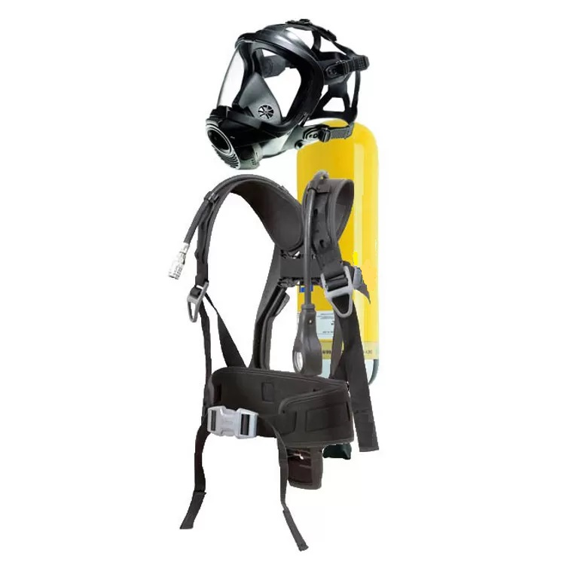

Заказчик:  Директор по производству  Исмагулов М.Б.  ___________________ _________ | Поставщик:  ___________________ _________

